**Sistema de Gerenciamento de Restaurante – SGR**

**Pablo Ferreira Rocha**

Faculdade Ruy Barbosa – Campos Rio Vermelho

Rua Theodomiro Batista, 422 – Rio Vermelho – Salvador - BA

[pabloferreirarocha@hotmail.com](mailto:pabloferreirarocha@hotmail.com)

**Abstract -** This article presents a web system for restaurant management, with the objective to simplify and streamline the activities routinely carried out on the property. The system enables the management of employees, customers, orders, and entries in the box.

**Resumo** – Este Artigo apresenta um sistema web para gerenciamento de restaurante, com o objetivo agilizar e simplificar as atividades realizadas rotineiramente no estabelecimento. O sistema permite o gerenciamento de funcionários, clientes, pedidos, e das entradas no caixa.

1. **Introdução**

Com o avanço da indústria de softwares, as empresas estão cada vez mais aderindo aos benefícios que o gerenciamento de atividades rotineiras feito por softwares traz para a empresa. Essa automação comercial adquirida pelas empresas tem sido facilitada devido ao fato que hardware e softwares estarem mais baratos e consequentemente, mais acessíveis aos empresários. No caso estabelecimentos comercias como restaurantes, os donos têm optado pela automação comercial para obter melhores resultados de crescimento e aceitação do publico.

Em restaurantes diversas atividades que podem ser feitas através de software. No caso de gerenciamento de funcionários, o auxílio de um computador juntamente com determinado software de gerenciamento instalado, facilita bastante o registros e armazenamento do mesmo, pois sem o auxilio dessas ferramentas, todo o cadastro e armazenamento dos dados dos funcionários seriam feitos de forma tradicional, sendo esses dados escritos a “mão” em papel, dificultando o acesso e pondo em risco a segurança das informações do estabelecimento comercial. Ferramentas tipo Excel poderiam ser usadas para gerenciamento de funcionários, clientes, por exemplo, mas softwares desse tipo não fornecem as opções que o software feito exclusivamente para o restaurante virá a oferecer.

Outra atividade importante, no caso em restaurantes com o domínio de negocio de acordo com o sistema apresentando no artigo, é o cadastro de clientes. Por meio desse cadastro, o processo de atendimento ao cliente ficara muito mais rápido e eficiente, gerando satisfação aqui para o mesmo e para o estabelecimento comercial.

O processo mais importante realizado em um restaurante é o atendimento ao cliente. No momento onde o garçom anota o pedido do cliente, uma boa letra e precisão nas informações são fundamentais para que o pedido saia de acordo com a solicitação do cliente. Quantidade e variedade de pedidos realizados por vários clientes são passados imediatamente para um documento chamado comanda. É uma tarefa simples, mas que deve ser realizada com o máximo de cuidado. Uma anotação errada pode ter várias consequências e gerar incômodos tanto para o cliente tanto para o estabelecimento.

Por meio da comanda o restaurante tem uma visão geral dos processos realizados no estabelecimento, além de orientar a equipe na cozinha e ser uma ferramenta para gerenciar os gastos do cliente e as entradas no caixa do restaurante.

Para informatizar os processos de gerenciamento de funcionário, clientes, pedidos, e entradas no caixa, foi desenvolvido um sistema web com o proposito de agilizar e simplificar as atividades realizadas rotineiramente no estabelecimento.

O objetivo desse artigo é apresentar as etapas do desenvolvimento de um sistema web para gerenciamento de restaurante, nesse caso para o fictício restaurante baiano.

**2 – Desenvolvimento**

Neste capitulo está descrito os processo de levantamento das informações, e as especificações do sistema, apresentando o domínio do negócio, os requisitos funcionais e não funcionais, a descrição do diagrama de caso de uso, e o diagrama de classe. Por fim serão apresentadas as propriedades técnicas do sistema, junto ás ferramentas utilizadas no desenvolvimento.

**2.1 – Levantamento de informações**

O Restaurante Baiano fica na cidade de Salvador, Bahia. Todo o gerenciamento das atividades rotineiras é feito de forma tradicional, como informado na introdução deste artigo, e o gerenciamento das informações do restaurante é feito por meio de planilhas Excel.

Dessa forma, o cliente deseja um sistema que automatize as atividades e armazenamento das informações do restaurante. Foi proposto o desenvolvimento de um sistema de acordo com o contexto abaixo:

O sistema é via browser e acessado principalmente por dispositivo móvel. Uma funcionalidade é o cadastro de clientes, permitindo assim um atendimento mais rápido, e um melhor gerenciamento dos clientes pelo restaurante, obtendo agilidade na realização dos processos referentes ao atendimento e controle de informações desses atendimentos.

Deverá ser permitido o cadastro de funcionários, pois a administração dos dados dos funcionários por software permitira ao restaurante ter uma melhor organização e acesso das informações de seus funcionários.

O sistema necessita ter funcionalidade para registro de pedidos e opção para abertura de conta para o atendimento. No momento em que o cliente entra no estabelecimento uma mesa é reservada para ele. O garçom requisita sua identificação para abrir uma conta no sistema para o mesmo. Posteriormente o garçom necessita ter acesso ao cardápio para escolher o que o cliente deseja e anexar o pedido à conta do cliente.

Quando o garçom faz o pedido no sistema, esse mesmo deverá aparecer na cozinha na fila de pedidos, em um monitor. Quando um pedido estiver pronto um aviso da cozinha é mandado para o garçom responsável pelo atendimento e para outro monitor no balcão do restaurante. Quando o cliente pedir a conta, o garçom ira verificar no sistema a conta do cliente, e calcular o valor total da consumação.

**2.1.2 – Requisitos funcionais e não funcionais**

Na tabela 1 são apresentados os requisitos funcionais do sistema e sua vinculação com o(s) caso(s) de uso associado(s).

|  |  |
| --- | --- |
| **Requisitos Funcionais** | **Caso de Uso** |
| RF01: Manter funcionário | UC01 |
| RF02: Manter cliente | UC02 |
| RF03: Manter cardápio | UC03 |
| RF04: O sistema deverá oferecer a funcionalidade para visualização do cardápio. | UC04 |
| RF05: O sistema deve oferecer a rotina para registrar o pedido do cliente. | UC05 |
| RF06: Ao registrar um pedido, o sistema deverá oferecer uma funcionalidade para o mesmo ser enviado para a cozinha ficando em fila em um monitor. | UC06 |
| RF07: Funcionalidade para confirmar o pedido quando estiver pronto, enviado um aviso para o garçom responsável e para um monitor no balcão do restaurante. | UC07 |
| RF08: O sistema deverá ter a funcionalidade para abrir e fechar conta para o cliente. | UC08/UC09 |
| RF09: Ao abrir uma conta, os pedidos e valores deverão ser fixados na mesma, sendo totalizada a consumação do cliente no momento de fechar a conta. | UC08/UC09 |
| RF10: O sistema deverá ter a opção para abrir caixa e fechar caixa, totalizando a consumação do dia. | UC10/UC11 |

**Tabela 1 – Requisitos funcionais do sistema**

O na tabela 2 são mostrados os requisitos não funcionais do sistema.

|  |
| --- |
| **Requisitos não funcionais** |
| RNF01: Fácil usabilidade |
| RNF02: O sistema deverá ser web |
| RNF03: Deverá ser desenvolvido na plataforma Java. |
| RNF04: O banco de dados deverá ser o MySql |
| RMF05: O sistema deverá ter mecanismo de segurança para dos dados e para o sistema. |

**Tabela 2 – Requisitos não funcionais do sistema**

**2.2 – Especificação**

O objetivo desta seção é apresentar a especificação do sistema, através do diagrama de casos de uso, detalhando superficialmente suas funções e do diagrama de classe do sistema.

Na figura 1 abaixo está o digrama de casos de uso. Neste diagrama estão representados os atores (funcionário, chefe de cozinha e gerente) envolvidos na utilização do sistema interagindo com os casos de uso apresentados.

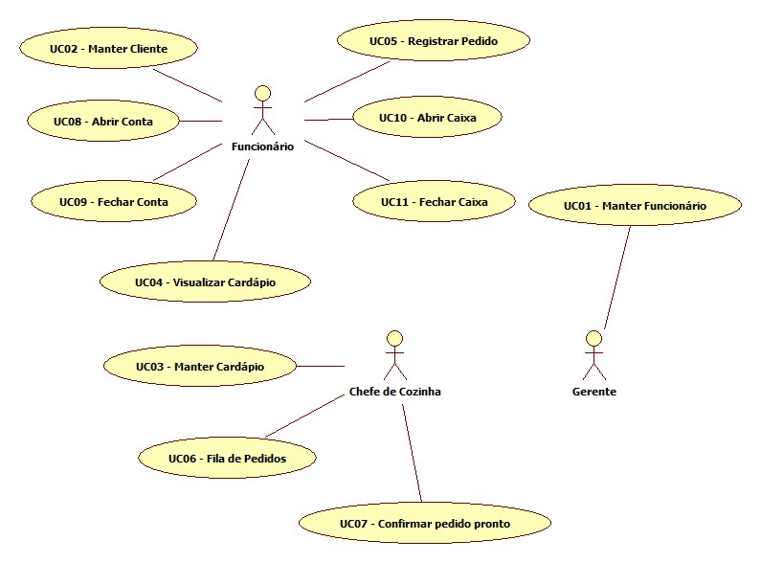

Figura 1 - Casos de uso

UC01- No caso de uso estão as funcionalidades para manter um funcionário, isto é, adicionar, excluir, editar, pesquisar e visualizar funcionário.

UC02 – Como no UC01, nesse caso de uso estão as funcionalidades para manter adicionar, excluir, editar, pesquisar e visualizar cliente. Ao cadastrar um novo cliente os campos obrigatórios serão somente nome e cpf.

UC03 – No caso de uso manter cardápio estão as operações dos casos de uso anteriores para o cardápio.

UC04 – Nesse Caso de uso está a opção para a visualização do cardápio, seja na hora do atendimento ao cliente ou no seu gerenciamento.

UC05 - Aqui está a rotina para o garçom poder registar o pedido do cliente. O registro deve ser feito pesquisando o produto ou visualizando o cardápio.

UC06 – Nesse caso de uso, o pedido registrado pelo garçom será enviado para a cozinha, ficando em uma fila aguardando a sua confirmação de pronto.

UC07 – Aqui o pedido que está na cozinha será confirmado como pronto e este será retirado da fila de pedidos.

UC08/UC09 – Nesses dois casos de uso, estão as funcionalidades para abrir e fechar uma conta para determinado cliente. Quando o garçom for fazer o atendimento, ele requisita a identificação do cliente e faz a pesquisa no sistema, se o cliente estiver já cadastrado é aberta uma conta para ele, senão, o garçom pede para fazer o cadastramento do mesmo. Os pedidos do cliente serão fixados na sua conta, e no fechamento da conta será calculado o total da consumação. O garçom fecha a conta e essa será excluída da base de dados do sistema.

UC10/UC11 – Nesses dois casos de uso está a funcionalidade para abrir e fechar o caixa em determinado dia de expediente. Ao abrir todos os valores gerados no dia serão adicionados ao sistema. No fechamento do caixa esses valores serão somados, mostrando assim o total de lucro que o estabelecimento teve no dia.

Na figura 2 está o digrama de classe, mostrando uma abstração dos objetos do sistema.

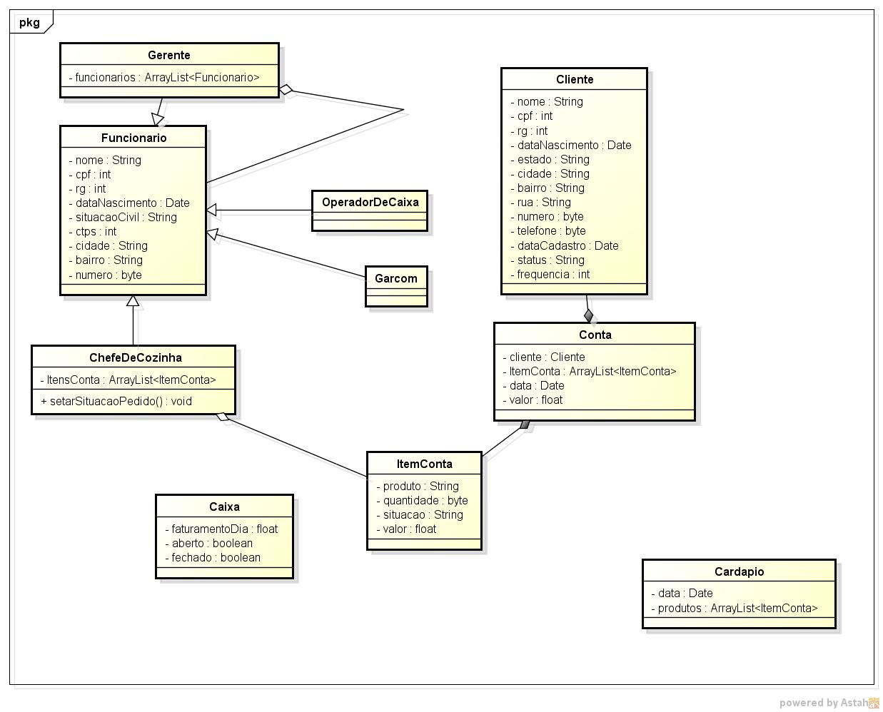

Figura 2 – Diagrama de classes

**2.3 – Implementação**

Nesse tópico são mostradas as propriedades técnicas e ferramentas utilizadas no desenvolvimento do sistema.

Uma das ferramentas utilizadas no desenvolvimento do sistema foi o framework JavaServer Faces.

Basicamente JavaServer Faces ou simplesmente JSF, é um framework que permite a elaboração de interfaces de usuário web colocando componentes em um formulário e ligando-os a objetos Java permitindo a separação entre lógica e regras de negócio, navegação, conexões com serviços externos e gerenciamento de configurações. Seu ponto forte é um grande número de componentes e um design muito flexível o que permitiu que este framework crescesse muito acomodando novas tecnologias. (GODOY, Fernando. *O que é JSF*. Em: <http://fernandogodoy.wordpress.com/2011/02/12/o-que-e-jsf>. Acesso em: 11 maio 2014.)

Junto com o JSF foi utilizado o PrimeFaces.

PrimeFaces é uma biblioteca de componentes de código aberto para o JSF 2.0 com mais de 100 componentes, permitindo criar interfaces ricas para aplicações web de forma simplificada e eficiente. (FEITOSA, Diego. *Visão geral sobre o PrimeFaces*. Em: <http://williamgamers.wordpress.com/2012/06/04/visao-geral-sobre-primefaces>. Acesso em: 11 maio 2014.)

O bando de dados utilizado foi o MySQL.

O **MySQL** é um sistema gerenciador de banco de dados relacional de código aberto usado na maioria das aplicações gratuitas para gerir suas bases de dados. O serviço utiliza a linguagem SQL (Structure Query Language – Linguagem de Consulta Estruturada), que é a linguagem mais popular para inserir, acessar e gerenciar o conteúdo armazenado num banco de dados. (PISA, Pedro. *O que é e como usar o MySQL*. Em: <http://www.techtudo.com.br/artigos/noticia/2012/04/o-que-e-e-como-usar-o-mysql.html>. Acesso em: 11 maio 2014.)

O sistema foi desenvolvido para a plataforma web, sendo acessado principalmente por tabletes e computadores desktops.

**3 – Conclusão**

Como apresentando, o sistema mostrado neste trabalho tem por objetivo organizar a administração do restaurante em questão, favorecendo o crescimento comercial do mesmo.

Com o cadastro de cliente e funcionários via software, ficou muito mais o gerenciamento desses dados e a segurança das informações referentes a clientes e funcionários.

As funcionalidades voltadas para o atendimento ao cliente faz com que o restaurante diminua o tempo de atendimento a um cliente, oferecendo assim possibilidades maiores para aquele cliente voltar a frequentar o estabelecimento outras vezes. Essas funcionalidades também ajudam no gerenciamento de processos referentes aos pedidos, as contas e aos produtos oferecidos pelo estabelecimento.

Portanto observa-se que um sistema de software é extremamente necessário para a gerência de atividades comerciais com a apresentada, e caso a adoção de sistemas não ocorra, certamente esses estabelecimentos irão perder mercado e lucro, assim certamente cada vez mais a adesão a sistemas de software irá aumentar drasticamente.